Документ предоставлен КонсультантПлюс

КонсультантПлюс | Готовое решение | Актуально на 27.11.2024
Как определить налоговую базу по НДС

По общему правилу налоговую базу нужно определять на момент отгрузки товаров, работ, услуг. База равна их рыночной стоимости (без НДС). Обычно рыночная цена - это цена по договору.
Если вы получили аванс в счет предстоящей поставки товаров (работ, услуг), то базу определяйте дважды - на день предоплаты и на день отгрузки.
На день предоплаты база равна авансу, который вы получили, включая НДС.
По многим операциям установлен специальный порядок расчета налоговой базы и специальный момент ее определения.

Оглавление:
1. Как определить налоговую базу по НДС при реализации товаров, работ, услуг
2. В какой момент определить налоговую базу по НДС
3. Как определить налоговую базу по НДС в особых случаях

1. Как определить налоговую базу по НДС при реализации товаров, работ, услуг
При реализации товаров (работ, услуг) налоговая база равна их рыночной стоимости с учетом акцизов (для подакцизных товаров) и без учета НДС (п. 1 ст. 154 НК РФ).
Рыночной ценой обычно считается цена, по которой вы продаете товары (работы, услуги) невзаимозависимым лицам (п. 1 ст. 105.3 НК РФ).
Если налоговый орган выявит некорректное исчисление и уплату акцизов по реализованным подакцизным товарам, он вправе пересчитать их действительную стоимость с учетом увеличения цены продажи на сумму акциза, подлежащую доначислению и уплате в бюджет (Определение Судебной коллегии по экономическим спорам Верховного Суда Российской Федерации от 19.07.2023 N 305-ЭС23-4066 по делу N А40-21941/2022).
При получении аванса в счет предстоящей поставки товаров (работ, услуг) в налоговую базу включайте всю сумму полученной предоплаты с учетом НДС (п. 1 ст. 154 НК РФ).
Не нужно определять налоговую базу с аванса по товарам (работам, услугам), которые (п. 1 ст. 154 НК РФ):
- имеют производственный цикл больше шести месяцев (при соблюдении определенных условий);
- облагаются по ставке 0%;
- не облагаются НДС (освобождаются от налогообложения).

См. также:
- Льготы по НДС
- Ставка НДС 0%

Во многих случаях налоговая база по товарам (работам, услугам) определяется в особом порядке. Например, при реализации:
- имущества, которое учитывалось у вас по стоимости вместе с "входным" НДС (п. 3 ст. 154 НК РФ);
- услуг по изготовлению товаров из давальческого сырья (п. 5 ст. 154 НК РФ);
- транспортных услуг (п. п. 1 - 4 ст. 157 НК РФ);
- посреднических услуг (ст. 156 НК РФ) и др.
Если товары (работы, услуги) облагаются у вас по разным ставкам, налоговую базу нужно определять отдельно по каждой ставке (п. 1 ст. 153 НК РФ).

Как поставщику определить налоговую базу по НДС при доставке товара покупателю, если ее стоимость увеличивает цену товара
Начисляйте НДС в общем порядке с договорной стоимости товара, которая сформирована с учетом стоимости доставки.

Как облагается НДС реализация отработанного масла
Объектом налогообложения признается, в частности, реализация товаров (работ, услуг) на территории РФ, в том числе реализация предметов залога и передача товаров (результатов выполненных работ, оказанных услуг) по соглашению о предоставлении отступного или новации, а также передача имущественных прав (пп. 1 п. 1 ст. 146 НК РФ).
Соответственно, при реализации отработанного масла возникает объект обложения НДС, предусмотренный названной нормой. Налоговую базу в данном случае нужно определить в общем порядке.

Включается ли в налоговую базу по НДС стоимость невозвратной тары
Да, включается в общем порядке. Данный вывод следует из п. 7 ст. 154 НК РФ.

Как облагается НДС реализация подакцизных товаров
Налоговую базу при реализации подакцизных товаров определяйте в порядке, описанном в данном материале.
Сумму НДС рассчитайте в общем порядке (ст. 166 НК РФ).
Например, организация реализует подакцизный товар стоимостью 1 000 руб., в том числе акциз (условно) - 81 руб. Ставка НДС - 20%. Налоговая база по НДС составит 1 000 руб. (в том числе акциз - 81 руб.) Сумма НДС будет равна 200 руб. (1 000 руб. x 20%).
При соблюдении условий вы также вправе применить налоговые вычеты по НДС (ст. ст. 171, 172 НК РФ).

1.1. Как определить налоговую базу по НДС, если расчеты по договору производятся в иностранной валюте
Если по договору стоимость товаров (работ, услуг) выражена в иностранной валюте и подлежит оплате в валюте, то для определения налоговой базы по НДС выручку вам нужно пересчитывать в рубли (п. 3 ст. 153 НК РФ).
Валютную выручку (за исключением выручки от реализации товаров (работ, услуг), облагаемых по ставке 0%) пересчитывайте в рубли по курсу Банка России на момент определения налоговой базы (п. 3 ст. 153 НК РФ, Письмо Минфина России от 10.08.2018 N 03-07-08/56615). По общему правилу это (п. п. 1, 14 ст. 167 НК РФ):
- день получения аванса в счет предстоящей поставки товаров (работ, услуг);
- день отгрузки товаров (работ, услуг).
То есть, если вы получили аванс, выручку придется пересчитывать дважды - на день получения аванса и на день отгрузки товаров (работ, услуг), передачи имущественных прав (п. 14 ст. 167 НК РФ, Письма Минфина России от 12.05.2021 N 03-07-08/36033, от 05.09.2017 N 03-07-08/56880, от 07.09.2015 N 03-07-11/51456).
Сумма НДС с аванса, подлежащая вычету после отгрузки товаров (выполнения работ, оказания услуг, передачи имущественных прав), определяется исходя из курса валюты на дату получения предоплаты. Пересчитывать ее по курсу на дату отгрузки не надо (Письмо Минфина России от 12.05.2021 N 03-07-08/36033).
Если вы продаете товары (работы, услуги), которые облагаются по ставке 0%, то пересчитывайте выручку в рубли только один раз - на день отгрузки товаров (работ, услуг) (п. 3 ст. 153, п. 1 ст. 164 НК РФ).

См. также: Ставка НДС 0%

1.2. Как определить налоговую базу по НДС, если цена по договору - в иностранной валюте или у. е., а оплата - в рублях
Если вы отгружаете товар (работу, услугу), а оплату ждете позже, налоговую базу определяйте на дату отгрузки, не дожидаясь оплаты. На эту дату вы должны пересчитать цену по договору в рубли по курсу Банка России (п. 4 ст. 153 НК РФ):

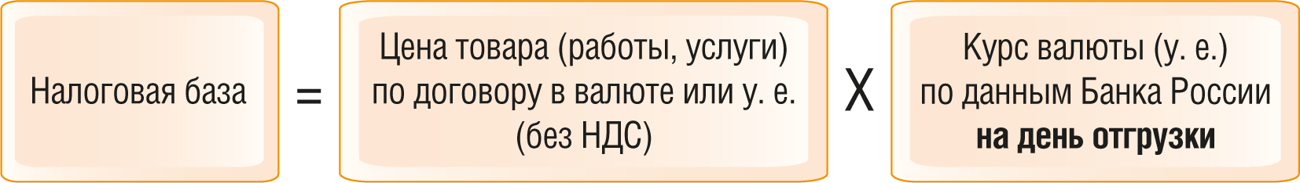

Пересчитывать потом налоговую базу на момент оплаты не нужно.
Если из-за роста курса валюты выручка на день оплаты будет больше, чем выручка, которую вы рассчитали на день отгрузки, то возникнет положительная разница. Эту разницу вместе с приходящимся на нее НДС нужно включить во внереализационные доходы по налогу на прибыль (п. 4 ст. 153, п. 11 ч. 2 ст. 250 НК РФ).
Если, наоборот, курс валюты упадет - будет отрицательная разница. Ее вместе с НДС нужно включить во внереализационные расходы (п. 4 ст. 153, пп. 5 п. 1 ст. 265 НК РФ).
В случае применения согласованного сторонами курса, отличного от курса Банка России, учтите некоторые особенности.
Если у вас была 100%-ная предоплата, то базу определяйте дважды (п. п. 1, 14 ст. 167 НК РФ):
- на день получения аванса базу определяйте как обычно - берите всю сумму полученной предоплаты в рублях с учетом НДС (п. 1 ст. 154 НК РФ).
Начисляйте НДС с аванса и принимайте его после отгрузки к вычету в обычном порядке;
См. также: Как продавцу учесть НДС с полученных авансов
- на день отгрузки товара (работы, услуги) базу определяйте так (п. 4 ст. 153 НК РФ, Письмо Минфина России от 06.03.2012 N 03-07-09/20):

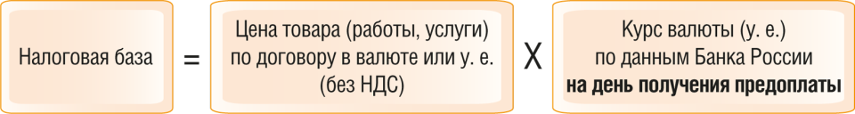

Пересчитывать цену товара (работы, услуги) по договору в рубли на день отгрузки не нужно. Разниц из-за колебания курса не будет.
Если у вас была частичная предоплата, то базу определяйте дважды:
- на день получения частичной оплаты базу определяйте как обычно - берите сумму предоплаты в рублях с учетом НДС (п. 1 ст. 154 НК РФ).
Начисляйте НДС с аванса и принимайте его после отгрузки к вычету в обычном порядке;
- на день отгрузки товара (работы, услуги) базу определяйте так (п. 4 ст. 153 НК РФ, Письмо Минфина России от 06.03.2012 N 03-07-09/20):

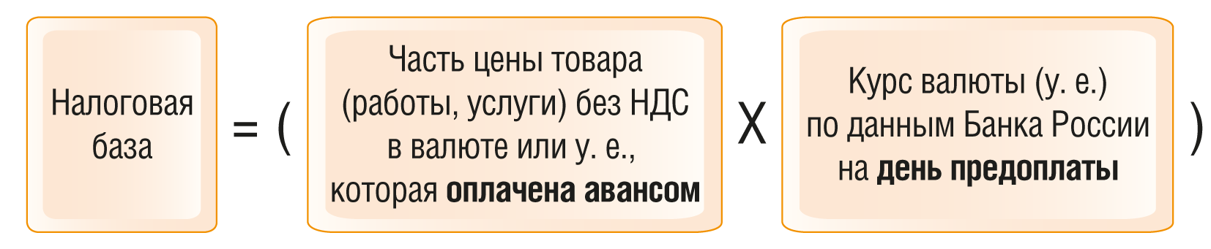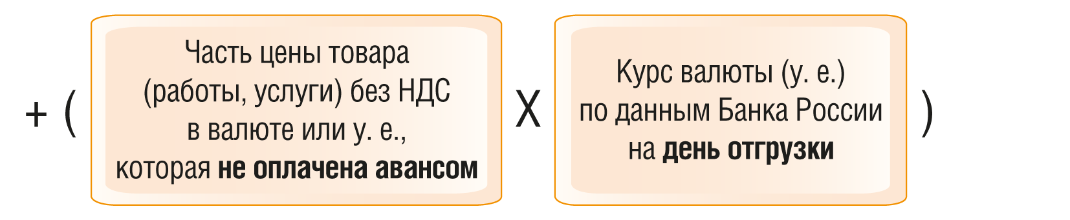

Пересчитывать налоговую базу после отгрузки на момент, когда поступит оставшаяся часть оплаты, не нужно.
Если из-за роста курса выручка на день оплаты оставшейся части цены будет больше, чем выручка, которую вы рассчитали на день отгрузки, то возникнет положительная разница. Эту разницу вместе с приходящимся на нее НДС нужно включить во внереализационные доходы по налогу на прибыль (п. 4 ст. 153, п. 11 ч. 2 ст. 250 НК РФ).
Если, наоборот, курс валюты упадет - будет отрицательная разница. Ее вместе с НДС нужно будет включить во внереализационные расходы (п. 4 ст. 153, пп. 5 п. 1 ст. 265 НК РФ).

2. В какой момент определить налоговую базу по НДС
Момент определения налоговой базы зависит от конкретной операции.
При реализации момент определения налоговой базы, по общему правилу, это день отгрузки товара (работы, услуги) (пп. 1 п. 1 ст. 167 НК РФ).
Если вы получили предоплату в счет предстоящей поставки товаров (работ, услуг), то базу определяйте дважды (п. п. 1, 14 ст. 167 НК РФ):
- на день предоплаты;
- на день отгрузки товаров (работ, услуг).

См. также: Как продавцу учесть НДС с полученных авансов

Есть операции, по которым установлен особый момент определения базы. Например:
Если товар не отгружается и не транспортируется, но право собственности на него переходит к покупателю, базу определяйте на дату перехода права собственности. Эта дата приравнивается к дате отгрузки (п. 3 ст. 167 НК РФ).
Правило не применяется, если вы продаете недвижимость. По недвижимости базу определяйте на день ее передачи покупателю по акту (п. 16 ст. 167 НК РФ).
Если передаете имущественные права, момент определения базы зависит от конкретной операции:
- если вы купили денежное требование, которое вытекает из договора реализации товаров (работ, услуг), у первоначального кредитора - определяйте базу на день погашения требования или на день его дальнейшей переуступки (п. 2 ст. 155, п. 8 ст. 167 НК РФ);
- если вы купили любое денежное требование у второго и последующих кредиторов (кроме требований из договоров денежного займа или кредита), а также если уступаете имущественное право на жилые дома (помещения), гаражи, машино-места - также определяйте базу на день исполнения обязательства должником или на день его дальнейшей переуступки (п. п. 3, 4 ст. 155, п. 8 ст. 167 НК РФ);
- если уступаете право на заключение договора или право аренды - налоговую базу определяйте на день уступки (передачи) этих прав (п. 5 ст. 155, п. 8 ст. 167 НК РФ);
- если реализуете цифровые права, включающие одновременно цифровой финансовый актив и утилитарное цифровое право, - базу определяйте на день внесения в информационную систему, в которой оно выпущено, записи о переходе права, удостоверенного указанным цифровым правом, к новому обладателю (п. 6 ст. 155, п. 8 ст. 167 НК РФ);
- во всех остальных случаях момент определения базы - по общим правилам (п. п. 1, 14 ст. 167 НК РФ).

См. также:
- НДС при реализации имущественных прав
- НДС с цессии

Если экспортируете товары, занимаетесь международной перевозкой, проводите другие операции, которые облагаются по ставке 0% и которые указаны в п. 9 ст. 167 НК РФ, - базу по общему правилу определяйте на последнее число квартала, в котором собраны все документы, подтверждающие ставку 0%.

См. также:
- НДС при экспорте
- НДС по неподтвержденному экспорту
- НДС при экспорте в страны ЕАЭС: Белоруссию, Казахстан, Армению, Киргизию

Если продаете товары (работы, услуги) с длительным производственным циклом, вы можете определять базу только на день отгрузки товаров (выполнения работ, оказания услуг). С предоплаты базу можно не определять (п. 13 ст. 167 НК РФ).
Но для этого нужно вести раздельный учет таких товаров (работ, услуг) и "входного" НДС, а также подавать в налоговую инспекцию вместе с декларацией документы, которые подтверждают длительный цикл.
Вы можете отказаться от этого и определять базу в общем порядке.

См. также: НДС при выполнении работ с длительным циклом

Если выполняете СМР для собственного потребления - определяйте базу на последнее число каждого квартала, в течение которых вы выполняете СМР (п. 10 ст. 167 НК РФ).

См. также: НДС при выполнении строительно-монтажных работ для собственного потребления

Если передаете товары (работы, услуги) для собственных нужд - определяйте базу на день такой передачи товаров (выполнения работ, оказания услуг) (п. 11 ст. 167 НК РФ).

См. также: НДС при передаче товаров для собственных нужд

Когда налоговую базу по НДС нужно определять на дату перехода права собственности
Определяйте базу на дату перехода права собственности на товар к покупателю, если этот товар вы не отгружаете и не транспортируете (п. 3 ст. 167 НК РФ).
В таких случаях переход права собственности приравнивается к отгрузке.
Дата перехода права собственности - это день передачи товара покупателю, если другой момент перехода не предусмотрен законом или договором (п. 1 ст. 223 ГК РФ).
Если продаете недвижимость, то базу определяйте на дату ее передачи по акту, не дожидаясь, когда переход права собственности будет зарегистрирован в Росреестре (п. 16 ст. 167 НК РФ).

См. также: Как начисляется НДС при продаже недвижимости

Если вы получили аванс за товар, который не отгружается и не транспортируется, то базу определяйте два раза: на день предоплаты и на день перехода права собственности (для недвижимости - на дату передачи по акту) (п. п. 1, 3, 14, 16 ст. 167 НК РФ).

См. также: Как продавцу учесть НДС с полученных авансов

В какой момент определить налоговую базу по НДС при выборке товара покупателем
Начисляйте НДС в общем порядке на дату отгрузки (передачи) товара.

В какой момент определить налоговую базу по НДС при отгрузке без перехода права собственности
Если сначала вы отгружаете товар, а право собственности на него переходит к покупателю позже, налоговую базу определяйте на дату отгрузки, не дожидаясь перехода права.
Когда товар отгружен, дата перехода права собственности не имеет значения (пп. 1 п. 1 ст. 167 НК РФ, Письма Минфина России от 24.01.2019 N 03-07-11/3850, от 28.08.2017 N 03-07-11/55118).
При получении предоплаты налоговую базу определяйте дважды: на день предоплаты и на день отгрузки товара (п. п. 1, 14 ст. 167 НК РФ).
Если сначала переходит право собственности на товар к покупателю и только потом вы этот товар отгружаете, базу определяйте на дату перехода права собственности (п. 3 ст. 167 НК РФ).
Если вы получили предоплату за такой товар, то базу определяйте дважды: на день предоплаты и на день перехода права собственности (п. п. 1, 3, 14 ст. 167 НК РФ).

Каков порядок обложения НДС при поэтапной сдаче-приемке работ, в том числе по договору подряда
При поэтапной сдаче-приемке работ НДС начисляйте в общем порядке по каждому завершенному этапу (п. 1 ст. 39, пп. 1 п. 1 ст. 146 НК РФ).

См. также:
- Как рассчитать и отразить в учете НДС
- В какой срок выставляется счет-фактура на отгрузку

В какой момент клиент-поставщик определяет налоговую базу по НДС при передаче груза экспедитору
Налоговую базу по НДС определяйте в общем порядке: на дату отгрузки (передачи) груза экспедитору независимо от того, перешло на эту дату право собственности на груз к получателю или нет.

Возникают ли последствия для целей НДС при перечислении оплаты за реализованные товары (выполненные работы, оказанные услуги)
Нет, не возникают. Факт оплаты реализованных товаров (выполненных работ, оказанных услуг) никаких последствий для целей НДС не имеет. Это связано с тем, что момент определения налоговой базы по НДС по общему правилу - это день отгрузки товаров (выполнения работ, оказания услуг) (пп. 1 п. 1 ст. 167 НК РФ).

Каковы порядок и особенности обложения НДС в строительстве у подрядчика
Реализация работ на территории РФ облагается НДС (пп. 1 п. 1 ст. 146 НК РФ). Налоговую базу по НДС определяйте в общем порядке: на дату выполнения работ. Этой датой является дата подписания акта сдачи-приемки выполненных работ заказчиком.
Если заказчик безосновательно отказался подписывать акт, вы можете подписать его в одностороннем порядке. В данном случае налоговую базу по НДС определяйте на дату подписания акта.
Если же заказчик обоснованно отказался подписывать акт, то реализации работ не происходит и начислять НДС на их стоимость не нужно.

2.1. Как для целей НДС определить дату отгрузки
Дата отгрузки товара - это дата первого составленного вами первичного документа на имя покупателя или перевозчика, который доставит товар покупателю (Письма Минфина России от 16.03.2020 N 03-07-08/19635, от 14.03.2019 N 03-07-11/16880, от 28.08.2017 N 03-07-11/55118). Обычно это товарная или товарно-транспортная накладная.
Если вы отгружаете товар частями (например, продаете большую партию), то датой отгрузки будет дата документа, который вы составили при отгрузке последней части (Письма Минфина России от 29.10.2018 N 03-07-11/77373, от 13.01.2012 N 03-07-11/08).
Если товар не отгружается и не транспортируется, то дата отгрузки - это дата перехода права собственности на товар (п. 3 ст. 167 НК РФ). Во всех остальных случаях дата перехода права собственности не имеет значения.
Если вы продаете недвижимость, то дата отгрузки - это день передачи покупателю недвижимости по акту или по другому документу (п. 16 ст. 167 НК РФ).
Дата оказания услуг - это дата, когда вы подписали акт об оказанных услугах (Письмо Минфина России от 05.02.2018 N 03-03-06/1/6340).
Если вы оказываете длящиеся услуги (аренда, лизинг, охрана, связь, абонентское обслуживание и т.д.), датой их оказания и, соответственно, моментом определения налоговой базы по НДС будет последний день квартала, в течение которого вы их оказывали (Письма Минфина России от 27.04.2024 N 03-07-09/40301, от 12.12.2022 N 03-03-06/1/121501, от 23.12.2021 N 03-07-11/105043, от 31.03.2021 N 03-07-14/23424).
Дата выполнения работ - это дата, когда заказчик подписал акт сдачи-приемки выполненных работ (Письма Минфина России от 18.07.2024 N 03-03-06/1/67042, от 10.10.2023 N 03-03-06/1/96189, от 24.04.2023 N 03-07-11/37563, от 12.09.2022 N 03-03-06/1/88108, от 08.10.2020 N 03-07-11/88016).

В какой момент определить налоговую базу по НДС, если заказчик не подписывает акт выполненных работ
Если заказчик или подрядчик не подписал акт сдачи-приемки работ, но есть решение суда, из которого следует, что подрядчик выполнил условия договора, днем выполнения работ считается дата вступления в силу решения суда. На эту дату и определяйте налоговую базу по НДС (Письма Минфина России от 08.10.2020 N 03-07-11/88016, от 06.12.2019 N 03-07-11/95033, от 27.09.2019 N 03-07-11/74445).

В какой момент определить налоговую базу по НДС, если вы оказываете многократные услуги в рамках одного договора одному заказчику в течение месяца или квартала
Этим моментом считается последний день месяца или последний день квартала, в котором вы такие услуги оказали. Речь идет, например, об услугах по эксплуатации информационно-телекоммуникационной инфраструктуры путем консультационной и технической поддержки (Письмо Минфина России от 18.07.2024 N 03-03-06/1/67042).

См. также: НДС при выполнении работ с длительным циклом

2.2. В каких случаях нужно начислить НДС при получении оплаты
Начисляйте НДС по оплате, если эта оплата - аванс в счет предстоящей поставки товаров (выполнения работ, оказания услуг) (пп. 2 п. 1 ст. 167 НК РФ). В остальных случаях дата оплаты не влияет на момент определения налоговой базы.
На день отгрузки товара (работы, услуги), по которому была предоплата, вы снова должны начислить НДС (п. п. 1, 14 ст. 167 НК РФ).
НДС, который был начислен с аванса, вы сможете принять к вычету (п. 8 ст. 171, п. 6 ст. 172 НК РФ).

См. также: Как продавцу учесть НДС с полученных авансов

2.2.1. Как для целей НДС определить дату оплаты
Дата оплаты - это день:
- поступления денег к вам на расчетный счет или в кассу;
- погашения долга по авансу в неденежной форме, например зачетом встречных требований (п. 15 Постановления Пленума ВАС РФ от 30.05.2014 N 33).

См. также: НДС при взаимозачете

3. Как определить налоговую базу по НДС в особых случаях
Случаи, когда налоговую базу по НДС нужно определять в особом порядке, указаны в ст. ст. 154 - 162.3 НК РФ. Например:
Вы продаете имущество, которое учитывали по стоимости с "входным" НДС (например, вы покупали имущество, чтобы использовать его в операциях, которые не облагаются НДС, но потом решили продать), налоговая база определяется так (п. 3 ст. 154 НК РФ):

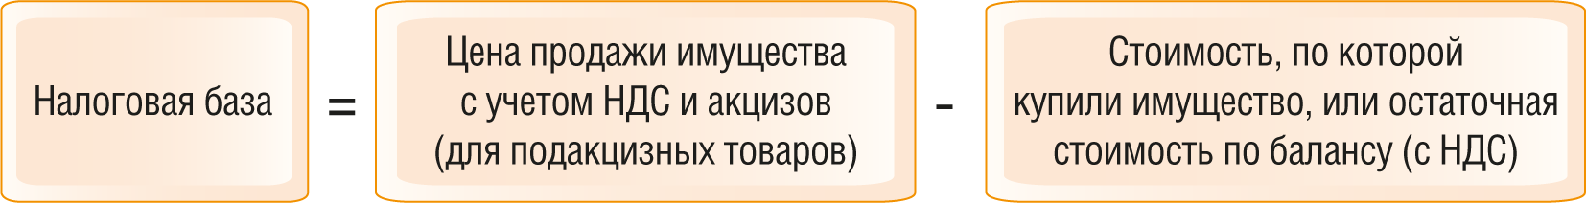

Момент определения налоговой базы такой же, как и при обычной реализации: на день получения предоплаты и на день отгрузки товара (п. п. 1, 14 ст. 167 НК РФ).

См. также:
- Как продавцу учесть НДС с полученных авансов
- Как в учете списать "входной" НДС в расходы
- НДС с межценовой разницы

При передаче товаров (выполнении работ, услуг) для собственных нужд налоговую базу определяйте только по тем товарам (работам, услугам), расходы на которые нельзя учесть при расчете налога на прибыль (п. 1 ст. 159 НК РФ). Например, по товарам, которые вы использовали для своего корпоратива.
Налоговую базу определяйте на день передачи этих товаров (работ, услуг) для собственных нужд (п. 11 ст. 167 НК РФ).
Налоговая база зависит от того, продавали ли вы в прошлом квартале третьим лицам идентичные (если нет идентичных - однородные) товары (работы, услуги) или нет (п. 1 ст. 159 НК РФ).
Если продавали - налоговая база равна цене (с учетом акцизов и без НДС), по которой вы их продавали в прошлом квартале третьим лицам. Если вы не продавали такие товары (работы, услуги) - то для расчета базы берите рыночную цену (с акцизами и без НДС).
Рыночной может быть, например, цена:
- по которой вы купили товары, переданные потом для собственных нужд;
- которая равна себестоимости этих товаров (работ, услуг), если вы изготовили (выполнили) их своими силами;
- которую определил независимый оценщик.

См. также: НДС при передаче товаров для собственных нужд

Если вы выполняете СМР для собственного потребления, в налоговую базу включайте все расходы, которые возникли у вас при выполнении этих СМР (п. 2 ст. 159 НК РФ).
Если вы выполняете для себя СМР смешанным способом (то есть частично своими силами, частично - с помощью подрядчиков), то в налоговую базу не включайте суммы, которые уплатили подрядчикам (Письмо ФНС России от 04.07.2007 N ШТ-6-03/527).
Налоговую базу определяйте на последнее число каждого квартала, в течение которого вы выполняете СМР (п. 10 ст. 167 НК РФ).

См. также: НДС при выполнении строительно-монтажных работ для собственного потребления

При продаже товаров (работ, услуг) по сниженным ценам за счет госрегулирования или по льготным ценам в налоговую базу включайте не рыночную цену, а ту, которую вам оплачивает покупатель (сниженную) (п. 2 ст. 154 НК РФ).
Субсидии из бюджета, которые идут на покрытие разницы между рыночной и льготной ценой, в базу по НДС не включайте (п. 2 ст. 154 НК РФ).
Момент определения налоговой базы такой же, как и при обычной реализации: на день получения предоплаты и на день отгрузки товаров (работ, услуг) (п. п. 1, 14 ст. 167 НК РФ).

См. также: НДС при получении субсидий

При импорте товаров на территорию РФ (кроме импорта из ЕАЭС) налоговая база, по общему правилу, равна (п. 1 ст. 160 НК РФ):

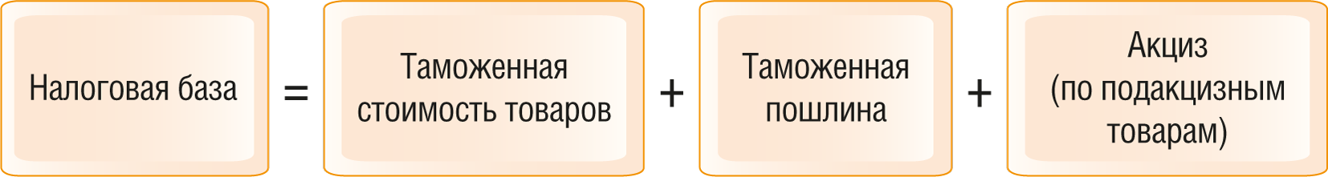

При импорте товаров, которые вы вывозили из РФ для переработки, в налоговую базу включите только стоимость самой переработки (п. 2 ст. 160 НК РФ).
Базу определяйте отдельно по каждой группе товаров одного наименования, вида и марки. Если внутри этих групп есть подакцизные товары, то для определения базы эти группы нужно будет разбить на подакцизные и неподакцизные (п. 3 ст. 160 НК РФ).
Точно так же в отдельную подгруппу нужно выделить товары, которые вы вывозили за пределы РФ для переработки, а теперь ввозите обратно (п. 3 ст. 160 НК РФ).

См. также:
- НДС при импорте из стран, не входящих в ЕАЭС
- Как облагается НДС импорт оборудования

При импорте товаров из стран ЕАЭС налоговая база, по общему правилу, равна (п. 14 Протокола о взимании косвенных налогов в рамках ЕАЭС):

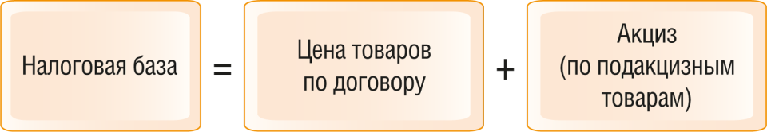

Налоговую базу определяйте на дату принятия товаров на учет (п. 14 Протокола о взимании косвенных налогов в рамках ЕАЭС).
Если вы резидент СЭЗ, в таком же порядке определяйте налоговую базу по импортированным из стран ЕАЭС товарам, не реализованным (реализованным без НДС) до завершения месяца, в котором истекают 180 календарных дней с даты принятия на учет (п. 14 Протокола о взимании косвенных налогов в рамках ЕАЭС).

См. также: НДС при импорте из стран ЕАЭС: Белоруссии, Казахстана, Армении и Киргизии

При передаче имущественных прав в общем случае в налоговую базу нужно включать все полученные от передачи доходы (п. 2 ст. 153 НК РФ).
Но есть конкретные операции, по которым база определяется в особом порядке. Они указаны в ст. 155 НК РФ.
Например, при передаче имущественных прав на жилые дома и помещения (доли в них), гаражи, машино-места налоговую базу определяйте так (п. 3 ст. 155 НК РФ):



Базу определяйте на день уступки права по договору или день исполнения обязательства должником (п. 8 ст. 167 НК РФ). Если договор подлежит госрегистрации, то считается, что передача права происходит в момент регистрации договора (п. 3 ст. 433 ГК РФ). Значит, НДС нужно начислить на день регистрации договора.

См. также:
- НДС при реализации имущественных прав
- НДС с цессии

При передаче цифрового права, включающего одновременно ЦФА и УЦП, новому обладателю налоговую базу определите так (п. 6 ст. 155 НК РФ):

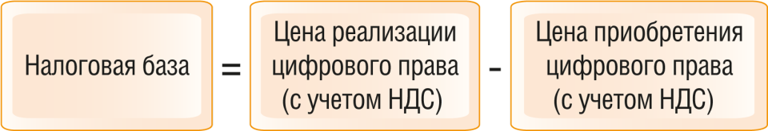

Определить налоговую базу нужно на день, когда в информационную систему, в которой выпущено цифровое право, внесена запись о переходе удостоверяемых им прав новому обладателю (п. 8 ст. 167 НК РФ).
При транспортных перевозках не включайте в базу операции, освобождаемые от налогообложения в соответствии со ст. 149 НК РФ.
По облагаемым НДС перевозкам в налоговую базу включайте стоимость перевозок без учета НДС (п. 1 ст. 157 НК РФ).
Если вы продаете проездные билеты по льготным тарифам, то базу определяйте исходя из этих тарифов (п. 2 ст. 157 НК РФ). Не включайте в базу субсидии, которые дает вам бюджет на покрытие разницы между обычным и льготным тарифом (п. 2 ст. 154 НК РФ).
Если вы возвращаете деньги пассажирам за сданные билеты, то на возвращенные суммы нужно уменьшить базу (п. 4 ст. 157 НК РФ).
Если пассажир сдает билет до дня поездки, то действуйте так же, как и при возврате аванса.
Если пассажир сдает билет в день поездки или уже в пути (прекращает поездку), то уменьшите налоговую базу на возвращенную пассажиру сумму (без учета возвращенного пассажиру НДС).
При применении разных ставок по перевозкам налоговую базу определяйте отдельно по каждой ставке (п. 1 ст. 153 НК РФ).
Перевозки могут облагаться как по обычной ставке 20%, так и по льготным ставкам. Например, международные перевозки товаров - по ставке 0%, перевозки пассажиров и багажа самолетом по России (кроме внутренних воздушных перевозок, в которых пунктом отправления или назначения являются Республика Крым, г. Севастополь, Калининградская область, Дальневосточный федеральный округ, либо промежуточные пункты маршрута расположены в обход Москвы и Подмосковья) - 10% (пп. 2.1 п. 1, пп. 6 п. 2 ст. 164 НК РФ).
Моменты определения базы по ставкам 20% и 10% такие же, как и при обычной реализации: на день получения предоплаты и на день оказания услуги (п. п. 1, 14 ст. 167 НК РФ).
По ставке 0% по общему правилу базу нужно определять на последнее число квартала, в котором вы собрали все документы для подтверждения нулевой ставки (п. 9 ст. 167 НК РФ).

См. также:
- НДС при перевозке грузов
- Как облагаются НДС транспортные услуги по договору транспортной экспедиции
- Как облагаются НДС услуги по договору транспортной экспедиции при импорте товаров в РФ

Если вы работаете как посредник, то в налоговую базу включайте только свое вознаграждение или любой другой доход (например, дополнительную выгоду) за исполнение посреднического договора (п. 1 ст. 156 НК РФ).
Не включайте в свою базу по НДС деньги или стоимость товаров, которые вы получаете от заказчика (комитента, принципала, доверителя) или передаете ему при выполнении посреднического договора.
Не нужно включать в базу свое вознаграждение, если вы как посредник участвуете в сделках (п. 2 ст. 156 НК РФ):
- по сдаче в аренду помещений иностранным компаниям и гражданам, которые аккредитованы в РФ (п. 1 ст. 149 НК РФ);
- продаже медицинских товаров по перечню Правительства РФ (пп. 1 п. 2 ст. 149 НК РФ);
- оказанию ритуальных услуг (пп. 8 п. 2 ст. 149 НК РФ);
- продаже товаров народных художественных промыслов (пп. 6 п. 3 ст. 149 НК РФ).
Момент определения налоговой базы по НДС по посредническим услугам такой же, как и при оказании других услуг: на день получения предоплаты за посреднические услуги и на день оказания такой услуги (п. п. 1, 14 ст. 167 НК РФ).
День оказания посреднической услуги вы определяете в договоре. Обычно это день, когда заказчик утверждает ваш отчет посредника.

См. также:
- НДС по агентскому договору у агента
- НДС по агентскому договору у принципала
- НДС у комитента при покупке товаров по договору комиссии
- НДС у комитента при продаже товаров по договору комиссии

При передаче давальческого сырья на переработку НДС не начисляйте.
Право собственности на сырье к подрядчику не переходит, значит, эта операция не облагается НДС, так как нет реализации (п. 1 ст. 39, пп. 1 п. 1 ст. 146 НК РФ).
Если вы занимаетесь переработкой давальческого сырья, в базу по НДС включайте только стоимость самой переработки с учетом акциза (для подакцизных товаров) и без учета НДС (п. 5 ст. 154 НК РФ).
Не включайте в базу стоимость материалов (сырья), которые получены от заказчика.
Момент определения налоговой базы такой же, как и при обычной реализации: на день получения предоплаты за работы и на день передачи заказчику результатов работ по обработке давальческого сырья (п. п. 1, 14 ст. 167 НК РФ).
Если вы продаете автомобиль (мотоцикл), купленный для перепродажи у физлица-собственника (неплательщика НДС), на которого это транспортное средство было зарегистрировано, либо перепродаете купленные для продажи у физлиц (неплательщиков НДС) отдельные виды электронной, бытовой техники из специального Перечня, базу считайте так (п. 5.1 ст. 154 НК РФ):



Если транспортное средство не зарегистрировано на физлицо-собственника, при его реализации налоговую базу определяйте согласно п. 1 ст. 154 НК РФ. Ставка НДС - 20% (п. 1 Письма ФНС России от 06.06.2024 N ЕА-4-3/6295@).
Если вы купили автомобиль (мотоцикл) у продавца, который на дату вашей сделки применял ОСН и выставил вам счет-фактуру с суммой НДС, исчисленной по п. 5.1 или п. 5.2 ст. 154 НК РФ, и при этом последним собственником автомобиля (мотоцикла), на которого он был зарегистрирован, являлось физлицо, то при перепродаже ТС налоговую базу определяйте как разницу между ценой реализации, рассчитанной по ст. 105.3 НК РФ, с учетом НДС и ценой приобретения этого транспортного средства с учетом НДС (п. 5.2 ст. 154 НК РФ).
Этот порядок определения налоговой базы применяется по всей цепочке перепродаж, если соблюдаются соответствующие условия. Какими документами подтвердить их выполнение, в п. 5.2 ст. 154 НК РФ не указано. ФНС России разъясняет: вы вправе предусмотреть в договоре купли-продажи подержанного ТС условия о предоставлении покупателю любых документов, подтверждающих, что последним собственником, на которого было зарегистрировано ТС, являлось физлицо (п. 1 Письма ФНС России от 06.06.2024 N ЕА-4-3/6295@).
Налог вы исчисляете по расчетной ставке (п. 4 ст. 164 НК РФ). Его сумма определяется по формуле:

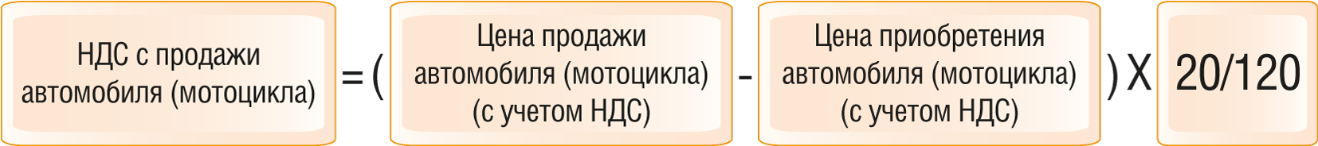

Момент определения налоговой базы такой же, как и при обычной реализации: на день получения предоплаты и на день передачи автомобиля (мотоцикла, электронной, бытовой техники) покупателю (п. п. 1, 14 ст. 167 НК РФ).

См. также: Как начислить НДС при продаже основного средства и отразить его в декларации

Продажа интернет-сайта облагается НДС, если покупатель осуществляет деятельность в РФ (пп. 1 п. 1 ст. 146, пп. 4 п. 1 ст. 148 НК РФ). То есть НДС нужно рассчитать и уплатить, если покупатель сайта зарегистрирован в российских налоговых органах. В частности, это необходимо, когда покупателем выступает постоянное представительство иностранной организации.
Налоговая база определяется в обычном порядке: это стоимость реализуемого программного обеспечения, баз данных, прав на контент, дизайн и других составляющих сайта без учета НДС (п. 1 ст. 154 НК РФ). Ставка налога составляет 20% (п. 3 ст. 164 НК РФ).
Продажа доменного имени (домена) облагается НДС в общем порядке. Законодательно не закреплено, что представляет собой домен. Он не является имуществом. Также полагаем, что домен не является объектом интеллектуальной собственности, поскольку не назван в п. 1 ст. 1225 ГК РФ.
Следовательно, домен не относится к объектам исключительных прав и освобождение, предусмотренное пп. 26 п. 2 ст. 149 НК РФ, при его продаже не применяют. По сути продажа домена является передачей права администрирования доменного имени.
При этом суды могут прийти к выводу, что доменное имя и право его администрирования нужно квалифицировать как имущественное право.
При таком подходе в налоговую базу по НДС включают все полученные от передачи доходы (п. 2 ст. 153 НК РФ).
Однако из-за правовой неопределенности есть вероятность, что продажа домена относится к продаже неимущественных прав. В этом случае объекта налогообложения по НДС в силу п. 1 ст. 146 НК РФ не возникает.
Чтобы избежать споров, рекомендуем уточнить позицию вашей инспекции по данному вопросу.
У налоговых агентов порядок определения базы по НДС зависит от конкретной операции.

См. также:
- Как налоговому агенту исчислить и уплатить НДС при аренде государственного и муниципального имущества
- В каких случаях организация признается налоговым агентом по НДС
- Как налоговому агенту рассчитать и уплатить НДС при сделках с нерезидентами

